**Lab 04:**

**XÂY DỰNG**

**TRANG ĐĂNG KÝ, ĐĂNG NHẬP WEBSITE**

## A. MỤC TIÊU:

* Tiếp tực phát triển Website trên kết quả đã hoàn chỉnh trang chủ của của Lab03.
* Thực hiện trang đăng ký thành viên, dành cho khách hàng muốn mua hàng.
* Thực hiện trang đăng nhập trên nguồn dữ liệu đã đăng ký

**B. CÔNG TÁC CHUẨN BI**

* CSDL đã thiết kế trong Lab01
* Dự án đã hoàn chỉnh trang chủ: Lab03 (Source Lab03).

**NỘI DUNG:**

1. Xây dựng trang đăng ký thành viên

* Xem cấu trúc Table Khachhang trong CSDL:

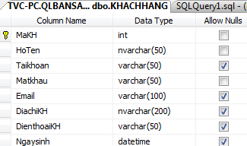

* Tạo Controller: NguoidungController

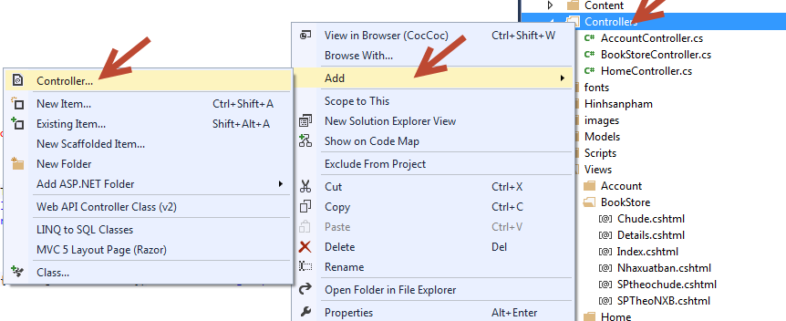

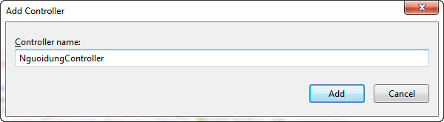

* Tạọ hàm Dangky() trong Controller

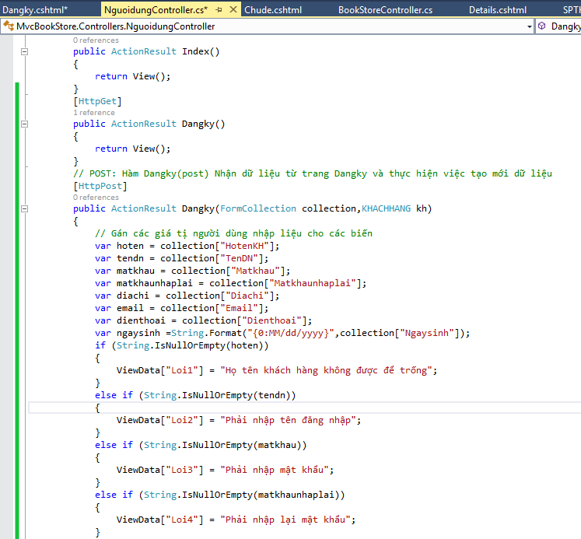

* Tạo View cho hàm Dangky(): Click phải hàm Dangky() và cập nhật Code như sau:

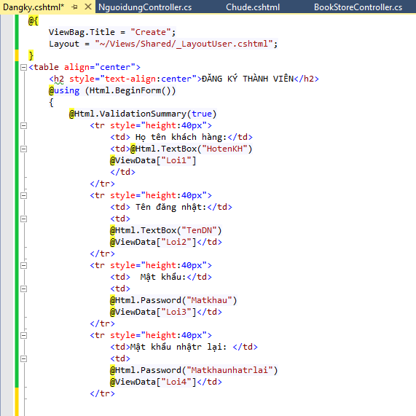

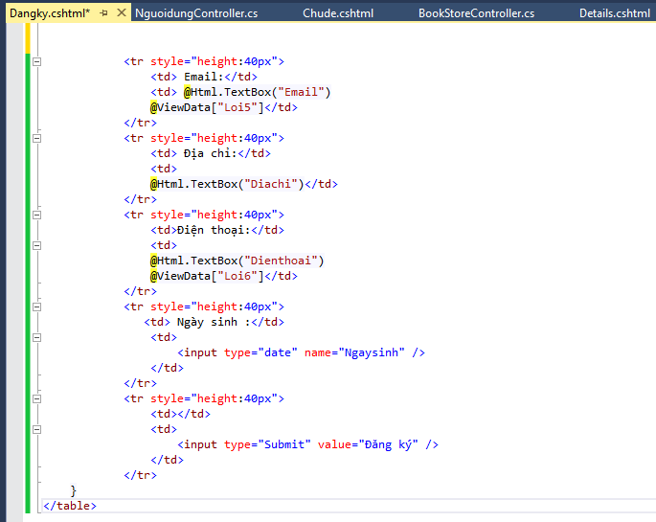

* Cập nhật code cho hàm Create() trong Controller như sau:



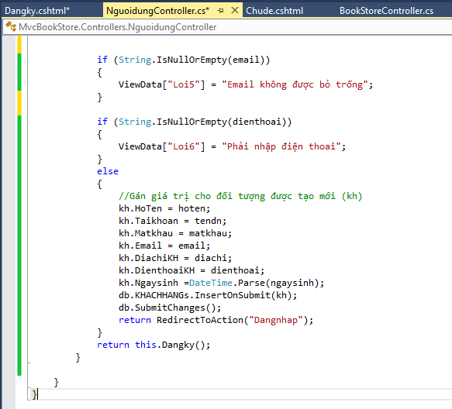

Kết quả: Chạy trang đăng ký nhập mới 1 khách hàng

* Nếu chưa nhập thông tin đúng theo quy định sẽ báo lỗi:

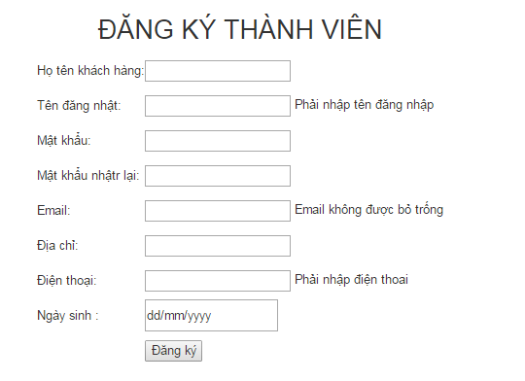

* Nếu nhập đầu đủ thông tin sẽ them mới vào Table KHACHHANG trong CSDL.

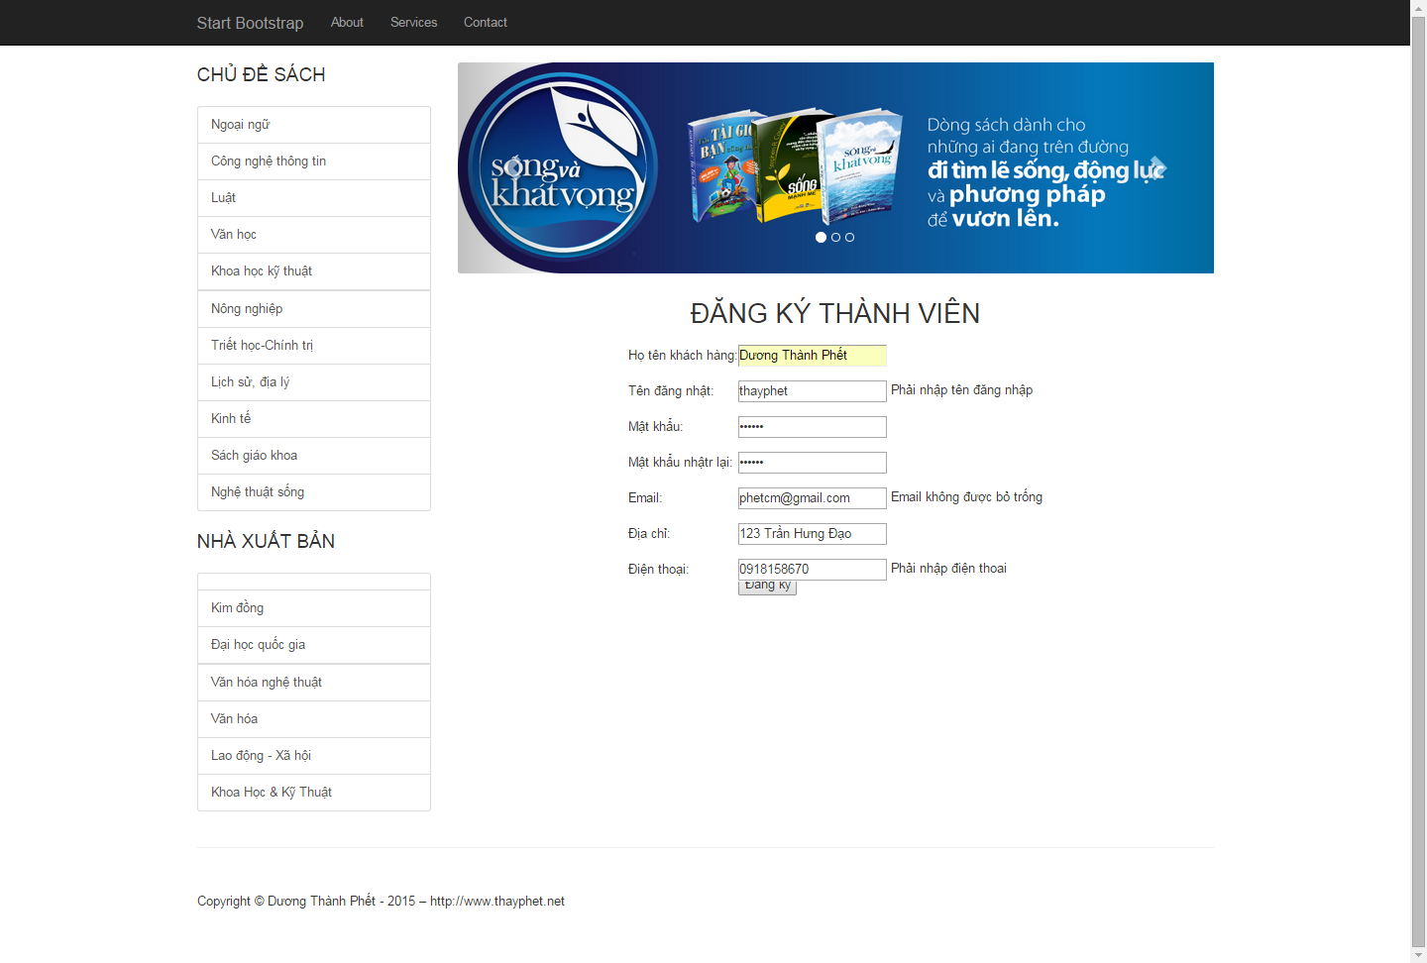

Kết quả: trong CSDL

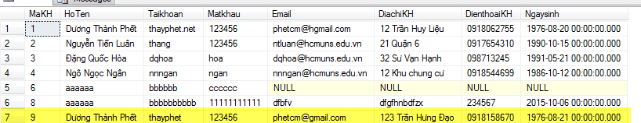

1. Xây dựng trang đăng nhập :

* Cập nhật code cho NguoidungController

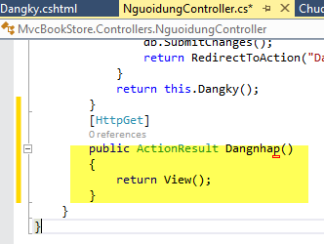

* Tạo View Dangnhap.cshtml từ Action Dangnhap() trên.

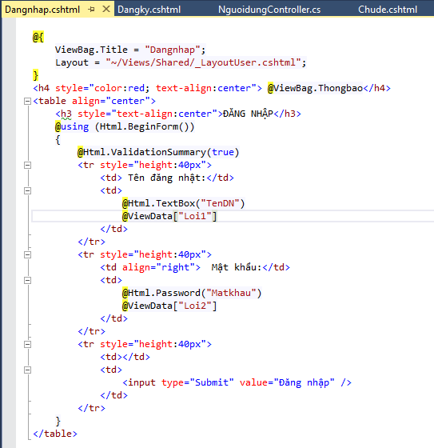

Cập nhật NguoidungController

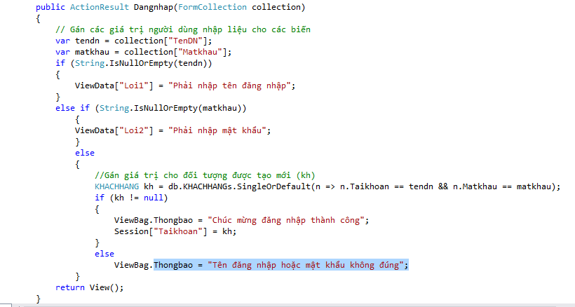

Kết quả:

* Không nhập Tên đăng nhập hoặc mật khẩu:

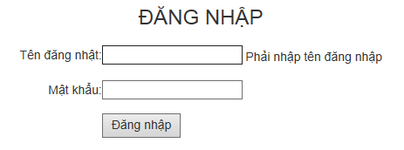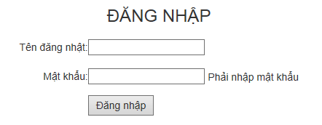

* Nhập không đúng tên đăng nhập hoặc mật khẩu:

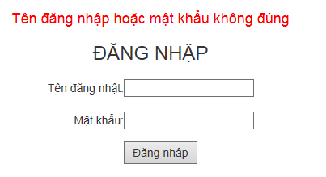

* Nhập đúng tên đăng nhập và mật khẩu trong CSDL (table Khachhang)

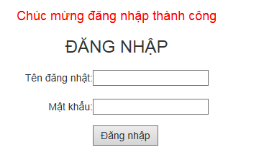

---------Hết Lab 04------

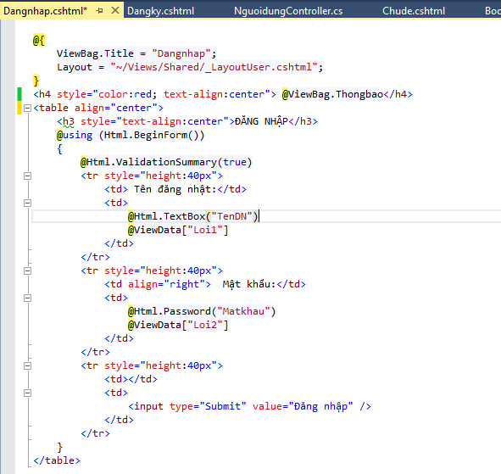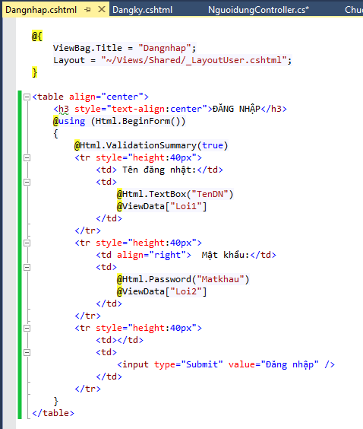

* Cập nhật code cho NguoidungController

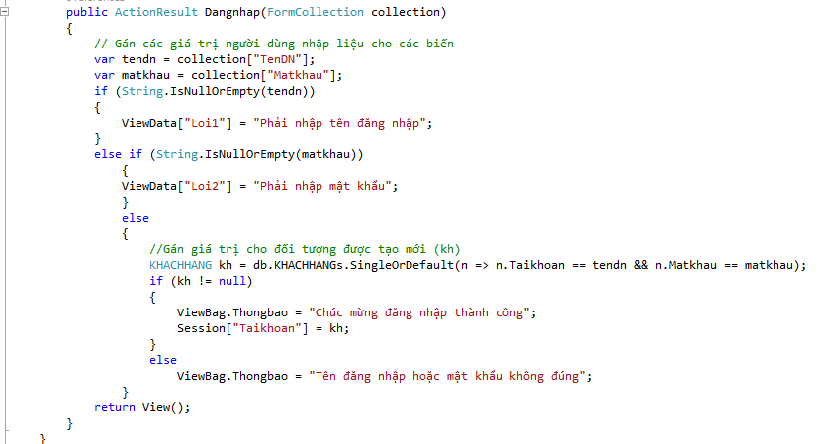

--------------------Hết Lab 04---------------